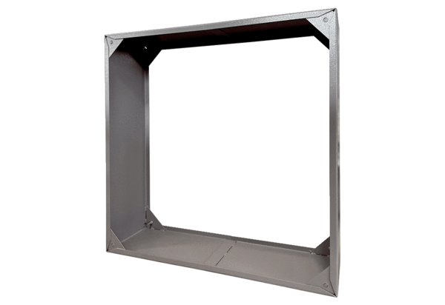Соединительная рамка VRI 63Комплект поставки: 1 штукАссортимент: C
Номер артикула: 0073.0340Изготовитель: MAICO

